В рамках проведения Недели высоких технологий и технопредпринимательства Лицеем 33, проведено внеурочное мероприятие «Загадки природы». Участвовала команда из 6 человек учеников 2 «Д» и 3 «А» классов МБОУ «Школа №80». Ребята узнали, что благодаря поверхностному натяжению воды водомерки не тонут; и если прибавить к воде примеси различного происхождения , то это опасно для обитателей водоёмов.
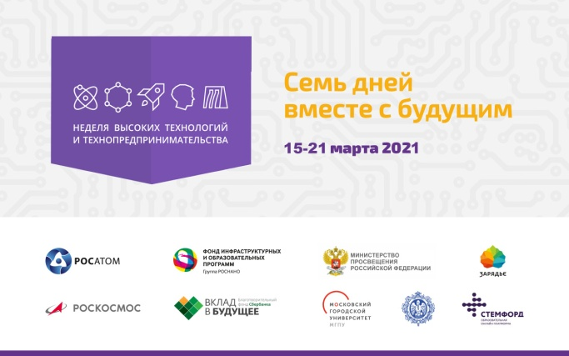 | 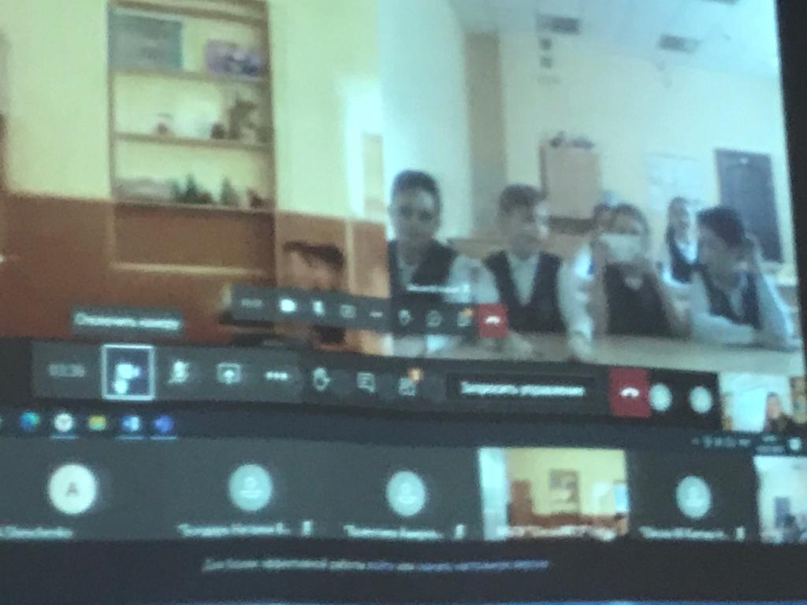
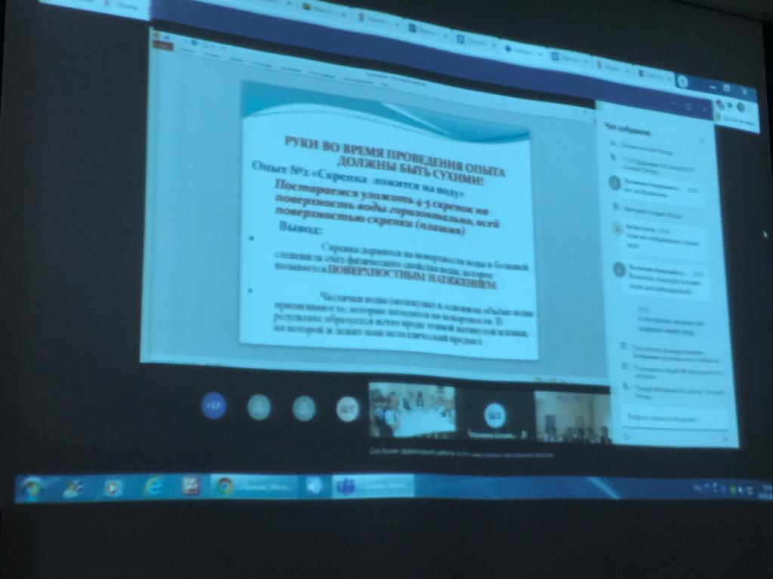 | 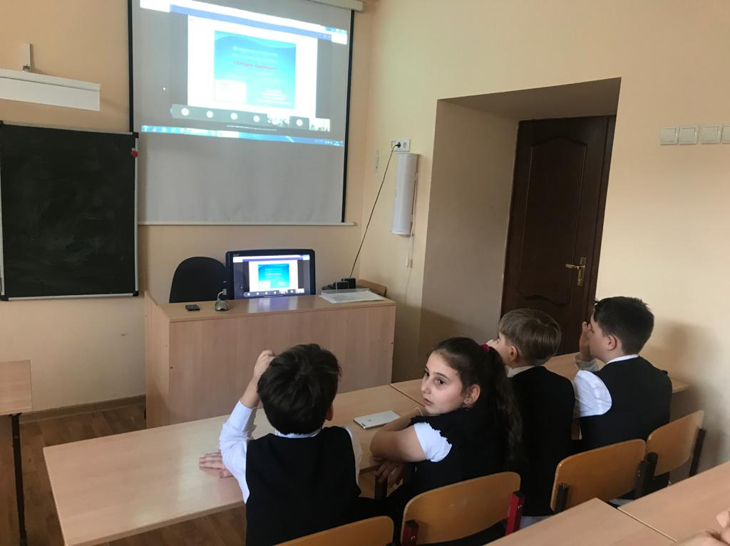

В рамках проведения Недели высоких технологий и предпринимательства в МБОУ "Школа №80" был проведен урок "Наблюдение Земли из космоса" в 10-х классах (общее количество участников- 32 человека). Учащиеся познакомились с космическими снимками как средством изучения нашей планеты, мониторинга её состояния и происходящих на ней процессов.

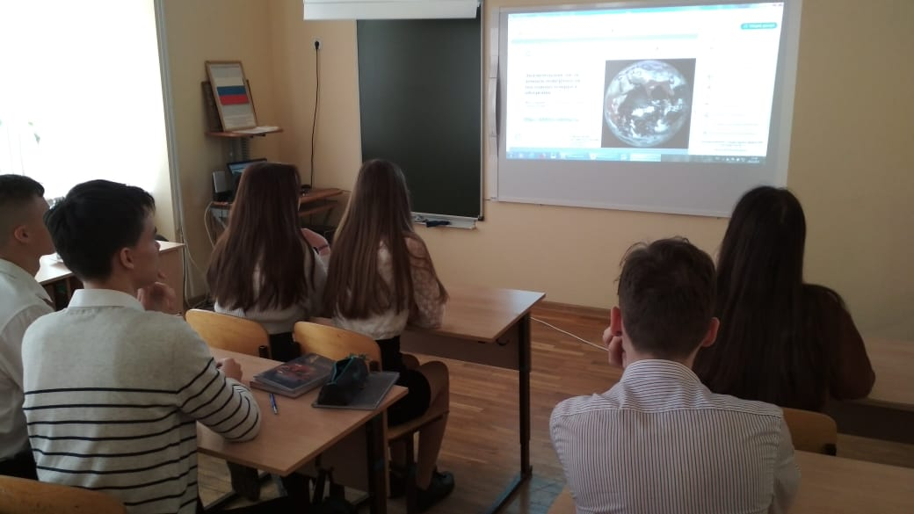 | 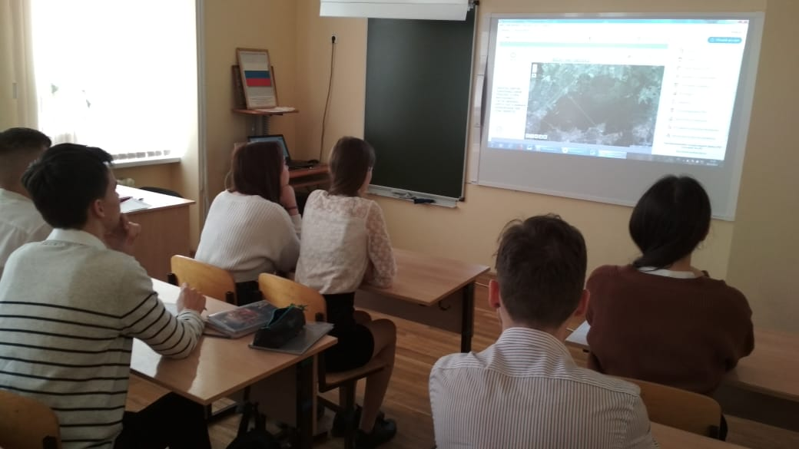
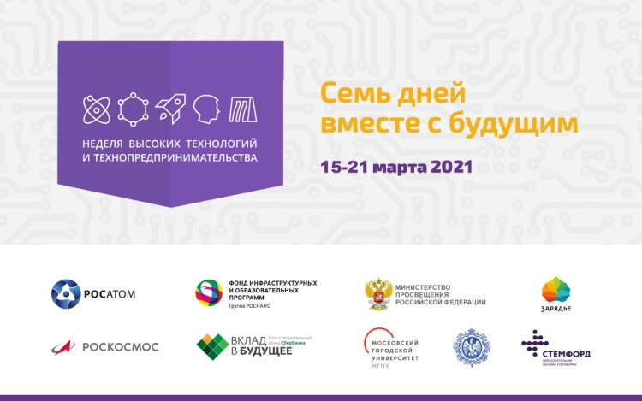 | 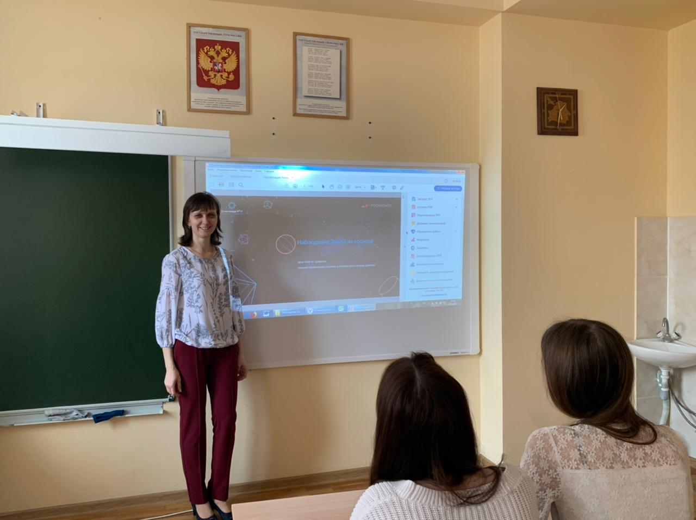

В рамках проведения Недели высоких технологий и предпринимательства восьмиклассники МБОУ "Школа №80" (количество участников- 58 человек) приняли участие в уроке "Как увидеть атомы", проводимый МБОУ "Школа №87" на платформе ZOOM. Учащиеся познакомились с миром наночастиц.

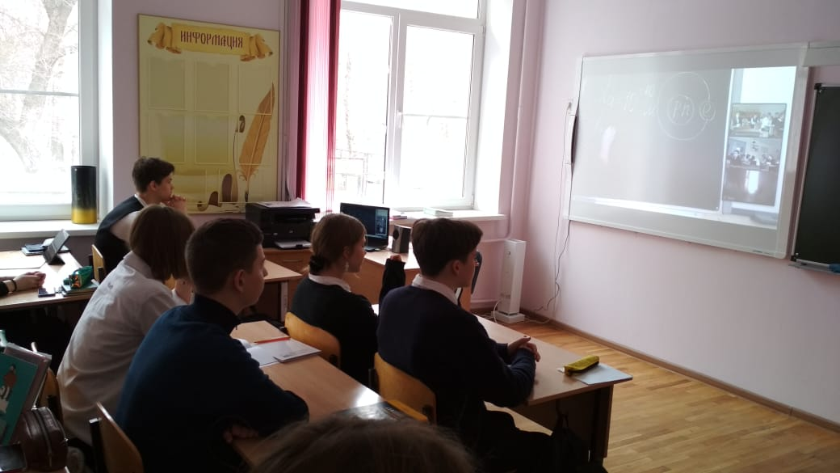 | 